УДК 622.279.012

А.В. Герасимов, В.И. Павлюченко, В.И. Скилов,

В.В. Чеботарев, А.Р. Хафизов

ОАО "Норильскгазпром", УГНТУ
АНАЛИЗ ТЕХНОЛОГИИ ВНУТРИТРУБНОЙ СЕПАРАЦИИ ГАЗА
НА МЕССОЯХСКОМ ГАЗОВОМ МЕСТОРОЖДЕНИИ

Более, чем тридцатилетний опыт эксплуатации Мессояхского газового месторождения показал, что при подаче газа в магистральный газопровод (в парообразном состоянии) уносится углеводородный конденсат в количестве 3,0…3,5 г/м³ газа, содержащий бензиновую фракцию (t_{нк}=50 ⁰C; t_{кк}=120 ⁰C). Для более полного извлечения конденсата предлагается на входе головных сооружений Мессояхского газового промысла абсорбировать его стабильным газовым конденсатом, а для извлечения повышенного содержания конденсата в потоке газа из межпромыслового коллектора использовать способ внутритрубной сепарации газа. Опыт эксплуатации на ГП-2 и ГП-3 технологии внутритрубной сепарации газа доказал его высокую эффективность.
Реализация этой технологии на головных сооружениях Мессояхского промысла позволяет повысить эффективность работы головных сооружений, извлечь дополнительное количество газового конденсата и тем самым обеспечить поставку качественной продукции (газа) потребителю.
Устройство внутритрубной сепарации газа (УВТСГ) разделяется на несколько секций (рисунок):
- первичная сепарационная секция предназначена для удаления жидкости из потока газа за счет гравитационного разделения при общем снижении скорости потока до 4,0-4,5 м/с за счет монотонного увеличения диаметра корпуса УВТСГ в сравнении с диаметром подводящей технологической линии;
- коагулятор для выделения диспергированной жидкости за счет инерционных сил, что достигается за счет применения завихрителя, отбрасывающего по касательной траектории эту жидкость на периферию УВТСГ. Вращение потока в устройстве достигается за счет установки лопаток, что позволяет равномерно распределить действие инерционных сил по всему корпусу устройства;
- емкости сбора и вывода отделившейся жидкости из УВТСГ.
В целом УВТСГ конструктивно состоит из корпуса , завихрителя (конус которого направлен навстречу потоку с нарезанными в нем двумя рядами тангенциальных щелей), внутреннего и наружного патрубков, первого, второго и третьего отводов отбитой жидкости, газоотводящего патрубка и сборной секции.
Принцип действия УВТСГ заключается в следующем. Поток природного газа после расширения в переходнике срезается с острой вершины завихрителя, жидкая фаза отбрасывается в периферийную зону устройства и через первый отвод выносится в емкость (конденсатосборник). Центральный и приосевой потоки, с мелко- и крупнодисперсной жидкими фазами, проходят соответственно через первый и второй ряды тангенциальных щелей и принимают вращательное движение с различными скоростями. Скоагулированные капли жидкости из центрального и приосного слоев откидываются к стенкам корпуса и далее через второй и третий отвод выводятся в сборник, а очищенный поток газа через газоотводящий патрубок поступает на головные сооружения.
Основные конструктивные параметры УВТСГ установлены на основании экспериментальных исследований.
Диаметр корпуса УВТСГ (D_{к}) зависит от диаметра газопровода (D_{г}) и определяется соотношением вида
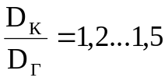, (1)
где D_{К} – диаметр корпуса;
D_{Г} – диаметр газопровода.
При рекомендуемых скоростях движения потока (4,0…4,5 м/с) и содержании жидкости не более 50 см³/м³ применяют верхний предел отношения 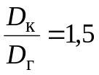.
Диаметр устройства определяется по уравнению
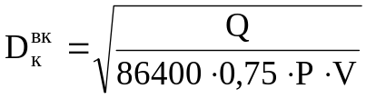, м (2)
где Q - расход газа, м³/сут;
Р – давление газа на входе в УВТСГ, Па;
V – средняя скорость потока газа, м/с.
Задавая значения скорости в пределах 2,0…4,5 м/с, расход от 4 д7 млн.м³/ сут., давление от 1,5 до 3,0 МПа, определяем параметры УВТСГ. Результаты расчетов представлены в табл. 1.
Экспериментами установлено, что при скорости менее 4,5 м/с двухфазный поток имеет устойчивую расслоенную раздельную структуру, что и позволяет проводить сепарацию газа в УВТСГ с эффективностью 92 … 98%.
При определении длины аппарата необходимо оценить время осаждения жидкости в УВТСГ и скорости потока. От времени осаждения капель в УВТСГ зависят равновесные условия сепарации.
Минимальный размер капли в зависимости от габаритов УВТСГ определяется по следующей зависимости:
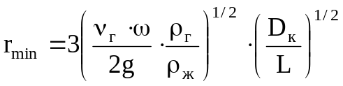, (3)
где ω - скорость газа в свободном сечении сепаратора, м/с;
ν_{г} – кинематическая вязкость газа, м³/с (ν_{г}=1,2.10⁻⁵ м²/с);
ρ_{г} – плотность газа, проходящего через сепаратор, г/см³;
ρ_{ж} – плотность жидкости образующейся капли, г/см³;

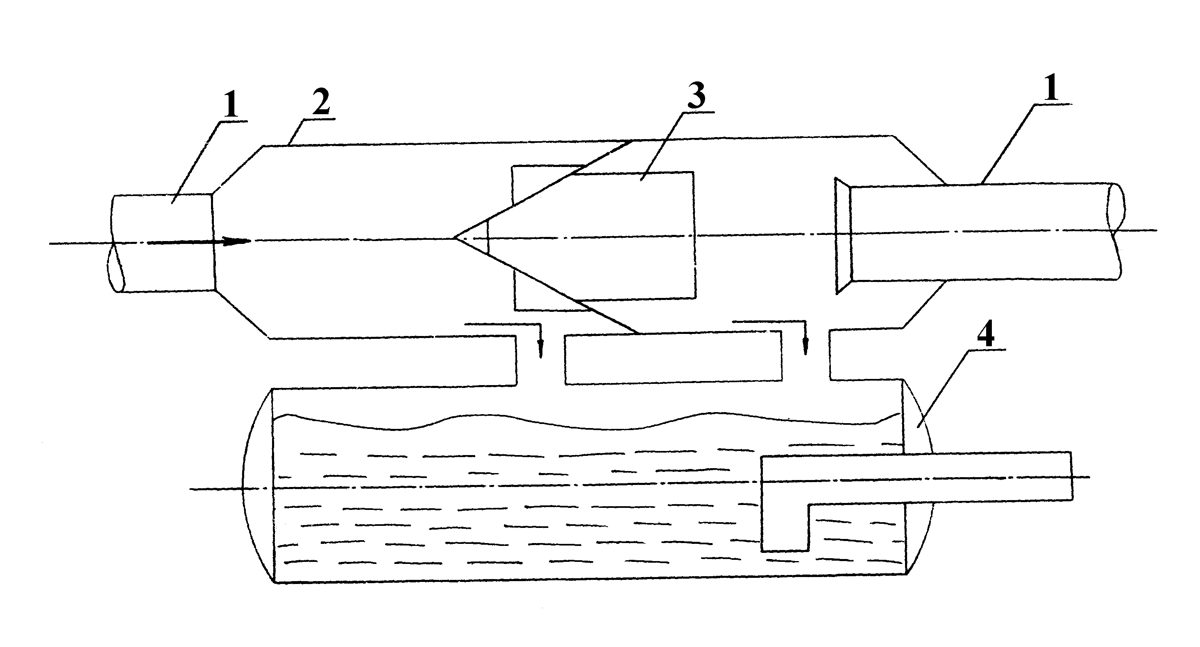
Устройство внутритрубной сепарации газа: 1 – технологическая линия; 2 – корпус: 3 – завихритель с патрубками; 4 – емкость для сбора жидкости
230-

Таблица 1

Значения диаметра УВТСГ в зависимости от скорости потока
Показатель | V, м/с | Р, МПа | D, м | V, м/с | Р, МПа | D, м | V, м/с | Р, МПа | D, м | V, м/с | Р, МПа | D, м
Q=4.10⁶ м³/сут | 2,0 | 1,50 | 1,434 | 3,0 | 1,50 | 1,171 | 4,0 | 1,50 | 1,014 | 4,5 | 1,50 | 0,956
Q=4.10⁶ м³/сут | 2,0 | 2,25 | 1,171 | 3,0 | 2,25 | 0,956 | 4,0 | 2,25 | 0,828 | 4,5 | 2,25 | 0,781
Q=4.10⁶ м³/сут | 2,0 | 3,00 | 1,014 | 3,0 | 3,00 | 0,828 | 4,0 | 3,00 | 0,717 | 4,5 | 3,00 | 0,676
Q=5.10⁶ м³/сут | 2,0 | 1,50 | 1,604 | 3,0 | 1,50 | 1,309 | 4,0 | 1,50 | 1,134 | 4,5 | 1,50 | 1,069
Q=5.10⁶ м³/сут | 2,0 | 2,25 | 1,309 | 3,0 | 2,25 | 1,069 | 4,0 | 2,25 | 0,926 | 4,5 | 2,25 | 0,873
Q=5.10⁶ м³/сут | 2,0 | 3,00 | 1,134 | 3,0 | 3,00 | 0,926 | 4,0 | 3,00 | 0,802 | 4,5 | 3,00 | 0,756
Q=6.10⁶ м³/сут  232 | 2,0 | 1,50 | 1,757 | 3,0 | 1,50 | 1,434 | 4,0 | 1,50 | 1,242 | 4,5 | 1,50 | 1,171
Q=6.10⁶ м³/сут  232 | 2,0 | 2,25 | 1,434 | 3,0 | 2,25 | 1,171 | 4,0 | 2,25 | 1,014 | 4,5 | 2,25 | 0,956
Q=6.10⁶ м³/сут  232 | 2,0 | 3,00 | 1,242 | 3,0 | 3,00 | 1,014 | 4,0 | 3,00 | 0,878 | 4,5 | 3,00 | 0,828
Q=7.10⁶ м³/сут | 2,0 | 1,50 | 1,898 | 3,0 | 1,50 | 1,549 | 4,0 | 1,50 | 1,142 | 4,5 | 1,50 | 1,265
Q=7.10⁶ м³/сут | 2,0 | 2,25 | 1,549 | 3,0 | 2,25 | 1,265 | 4,0 | 2,25 | 1,096 | 4,5 | 2,25 | 1,033
Q=7.10⁶ м³/сут | 2,0 | 3,00 | 1,342 | 3,0 | 3,00 | 1,096 | 4,0 | 3,00 | 0,946 | 4,5 | 3,00 | 0,895

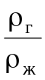 =0,037 – относительная плотность;
g – ускорение свободного падения, 9,81 м/с²;
L – длина УВТСГ, м.
Расчеты проведены для следующих скоростей газа: 2,0, 3,0, 4,0, 4,5 м/с при соотношениях 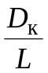- 0,050, 0,075, 0,100 (табл.2).

Таблица 2Определение минимального размера капель
V, м/с | 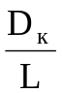=0,050 | =0,075 | =0,100
2,0 | 1,427.10⁻⁴ | 1,748.10⁻⁴ | 2,018.10⁻⁴
3,0 | 1,748.10⁻⁴ | 2,141.10⁻⁴ | 2,472.10⁻⁴
4,0 | 2,018.10⁻⁴ | 2,472.10⁻⁴ | 2,854.10⁻⁴
4,5 | 2,141.10⁻⁴ | 2,622.10⁻⁴ | 3,027.10⁻⁴
Практикой эксплуатации УВТСГ установлено, что время, необходимое для осаждения капель жидкости в аппарате, в среднем составляет 30 – 70 с и оптимальная длина аппарата L может быть определена из соотношения
L=(15…25)D_{к} . (4)
Экспериментами установлено, что при скорости потока менее 4,5 м/с длина аппарата должна быть не менее 15D_{к}, а при скорости более 4,5 м/с длина должна быть не менее 25D_{к}.
В промысловой практике диаметр газоотводящего патрубка принимается равным диаметру технологической нитки, где смонтировано УВТСГ. Для Мессояхского газового промысла этот диаметр принят равным 720 мм. Поскольку расслоенная и кольцевая формы структуры потока асимметричны течению, то есть осевая линия газового ядра не совпадает с осевой линией трубопровода, то газоотводящий патрубок устанавливается в корпусе с определенной асимметричностью. Величина осевого смещения определяется из соотношения
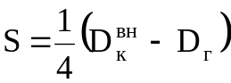. (5)
Длина газоотводящего патрубка l для УВТСГ с D_{к} больше 400 мм принимается равной 1500 мм. Патрубки для отвода жидкости из УВТСГ устанавливаются под газоотводящим патрубком. Для нашего случая следует установить дополнительный патрубок отбора жидкости в начале корпуса УВТСГ сразу же после расширения потока. Конденсатосборником служит труба со сферическими заглушками и располагается под корпусом УВТСГ.
Внедрение УВТСГ на Мессояхском газовом месторождении позволит получить экономический эффект в размере 6415,5 рублей.
Таким образом, анализ расчетных и экспериментальных данных показывает, что при скорости потока менее 4,5 м/с длина аппарата должна быть более 15D_{к}, а при скорости более 4,5 м/с – более 25D_{к}. При этих условиях эффективность сепарации газа в УВТСГ составляет 92-98%.

